**济南市发展和改革委员会关于组织开展年度低碳案例推选上报工作的通知**

济南市发展和改革委员会关于组织开展年度低碳案例推选上报工作的通知

各县（市）区发改委、有关企业：  
　　近日，国家发改委牵头组织开展“低碳中国行”活动并推选年度优秀低碳案例，对优秀低碳企业、低碳人物、低碳园区（社区）进行评选，并在2014年“全国低碳日-低碳中国行年度主题活动”中进行权威发布。对评选出的低碳发展优秀案例，将在国家低碳发展工作中，给予重点支持。为更好地展示我市低碳工作先进成果，争取国家更多政策支持，对有意且符合条件的优秀低碳案例单位，请按要求填报表格（详见附件），并于4月7日前将有关材料报送我委地区经济与资源环境处。  
　　联系人：史晓楠　 66607390  
　　邮箱：jnfgwdqc@163.com  
　　附：优秀低碳案例推荐信息表（略）

济南市发展和改革委员会  
2014年3月28日

©北大法宝：（[www.pkulaw.com](https://www.pkulaw.com)）专业提供法律信息、法学知识和法律软件领域各类解决方案。北大法宝为您提供丰富的参考资料，正式引用法规条文时请与标准文本核对。 欢迎查看所有[产品和服务](http://www.pkulaw.net/" \t "_blank)。  
[法宝快讯： 如何快速找到您需要的检索结果？ 法宝 V6 有何新特色？](http://www.pkulaw.com/helps/69.html" \t "_blank)

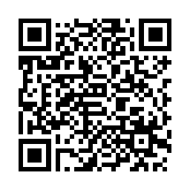

扫描二维码阅读原文

原文链接：[https://www.pkulaw.com/lar/daa18957dd63601577fa72668deaf378bdfb.html](https://www.pkulaw.com/lar/daa18957dd63601577fa72668deaf378bdfb.html" \t "_blank)